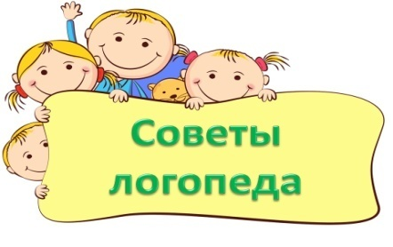

«Двигательная активность

и

речь»
Речевое развитие тесно взаимосвязано с двигательным развитием.
Доказано, что малоподвижные дети часто отстают от своих активных сверстников в умственном и речевом развитии. Эту зависимость можно объяснить тем, что во время двигательной активности мозг получает большее количество кислорода, которым питаются нервные клетки.

Также, находясь в движении, у малыша больше возможностей познавать мир вокруг себя. Любознательность способствует пополнению словарного запаса.
Очень важно прививать ребёнку любовь к физическим упражнениям и играм, при этом нужно обязательно уделять внимание развитию координации движений.
Координация – это умение согласовывать движения различных частей тела.

Координацию у ребёнка можно развивать только через активные движения, поэтому очень важно не ограничивать двигательную активность малыша,
а способствовать ей.
Игровые упражнения на развитие координации
(для детей с 3 лет).

• «Колокольчик»
Вешаем в дверном проёме шнурок, прикрепив к нему колокольчик. Предлагаем малышу проползти под ним туда и обратно, стараясь не задеть колокольчик. Если колокольчик зазвенит, нужно повторить попытку.

• «Вижу цель»
Ставим тазик или корзину на пол и предлагаем ребёнку с расстояния в 20-40 см забрасывать туда мяч (теннисный шарик). Можно за определённое количество попаданий давать ребёнку приз.
Во время прогулки можно закрепить отработанные умения: начертить на асфальте круг и бросать в него камушек, каштан или мяч.
• «Снежки»
Игра в снежки тоже вырабатывает умение попадать в цель с расстояния. Снежки можно бросать в дерево или забор, а можно – в ведро или ящик.
• «Артисты цирка»
Это игра с большим мячом (фитболом). На нём полезно выполнять различные упражнения. Предлагаем ребёнку превратиться в артиста цирка и выполнять упражнения: перекатываться, лёжа на спине или на животе; отталкиваться руками от пола; выполнять наклоны вправо-влево и т.д.

• «Рыбак»
Это игра, в которой нужно с помощью удочки с магнитом ловить рыбу. Сейчас такую игру приобрести несложно. А можно сделать её самим. Прикрепляем к верёвочке магнит, а рыбок можно вырезать из картона и приклеить к ним, например, маленькие гвоздики. Можно посоревноваться: кто больше наловит рыбы.
• «Тропинка»
С помощью ленты или верёвки делаем на полу узкую дорожку. Предлагаем ребёнку выполнять действия: пройти по дорожке, не спеша, повернуться и назад пробежать по ней; пройтись по тропинке, поставив руки на пояс, а обратно пройти с двумя поднятыми руками и т.д. Нужно предупредить малыша, чтобы он постарался не выходить за границы дорожки.
• «Шнурок»
Если в доме найдётся шнур или верёвка длиной 3-4 метра, то можно ходить по нему. Важно идти по нему аккуратно, чтобы не сдвинуть. Чтобы усложнить задачу, можно сделать извилистую дорожку, по которой будет труднее пройти.
Подбирайте игры, которые доступны для выполнения вашему малышу.

Желаю приятного и полезного времяпрепровождения!

